1. 閱讀英文Google Photos API文件，並回答問題 <https://vivipic.notion.site/Google-Photos-API-208ff38d22ec473ca0a49d729d8400b4>

1. 某位使用者在Google Photos儲存的所有照片

列出程式庫內容

<https://developers.google.com/photos/library/guides/list#listing-library-contents>

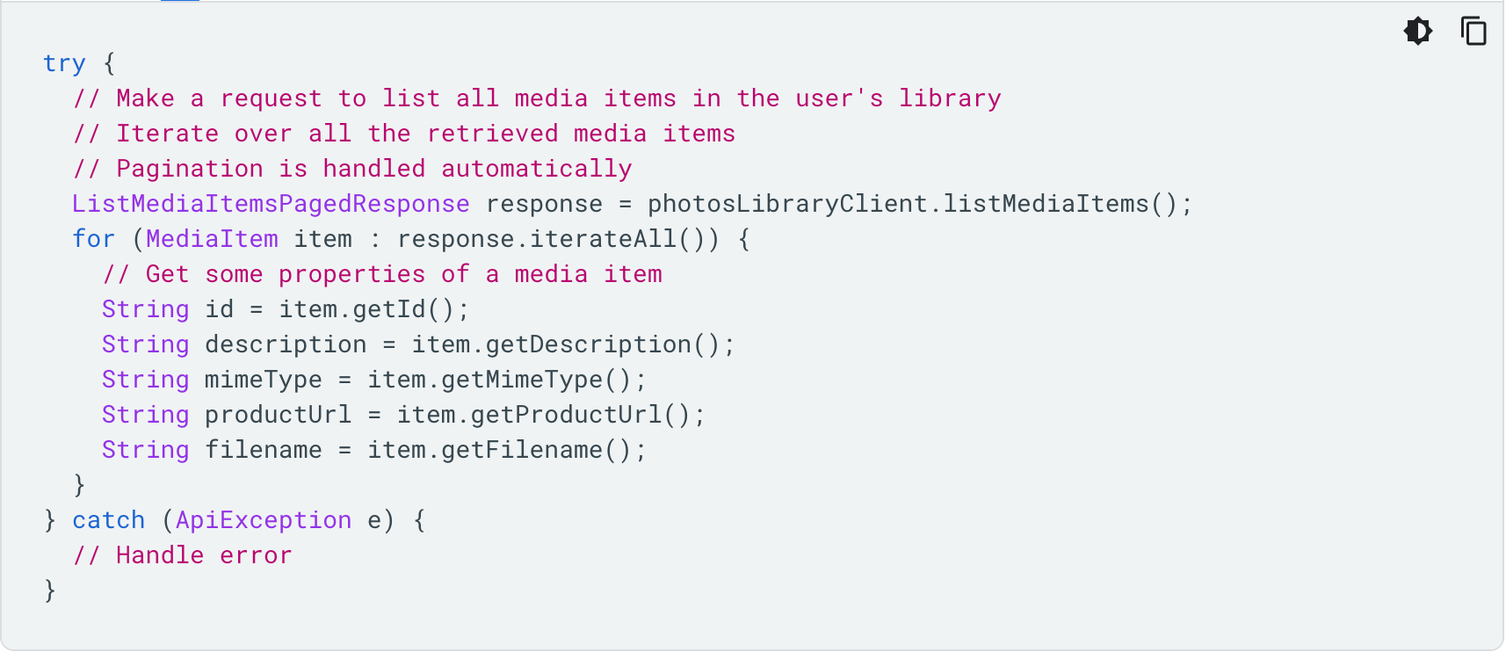

* 使用 photosLibraryClient 呼叫 listMediaItems 方法，它返回一個 ListMediaItemsPagedResponse 物件。
* 使用 for 迴圈遍歷 response 中的所有媒體項目，item.getId() 取得媒體項目的唯一識別碼

取得媒體項目

<https://developers.google.com/photos/library/guides/access-media-items#get-media-item>

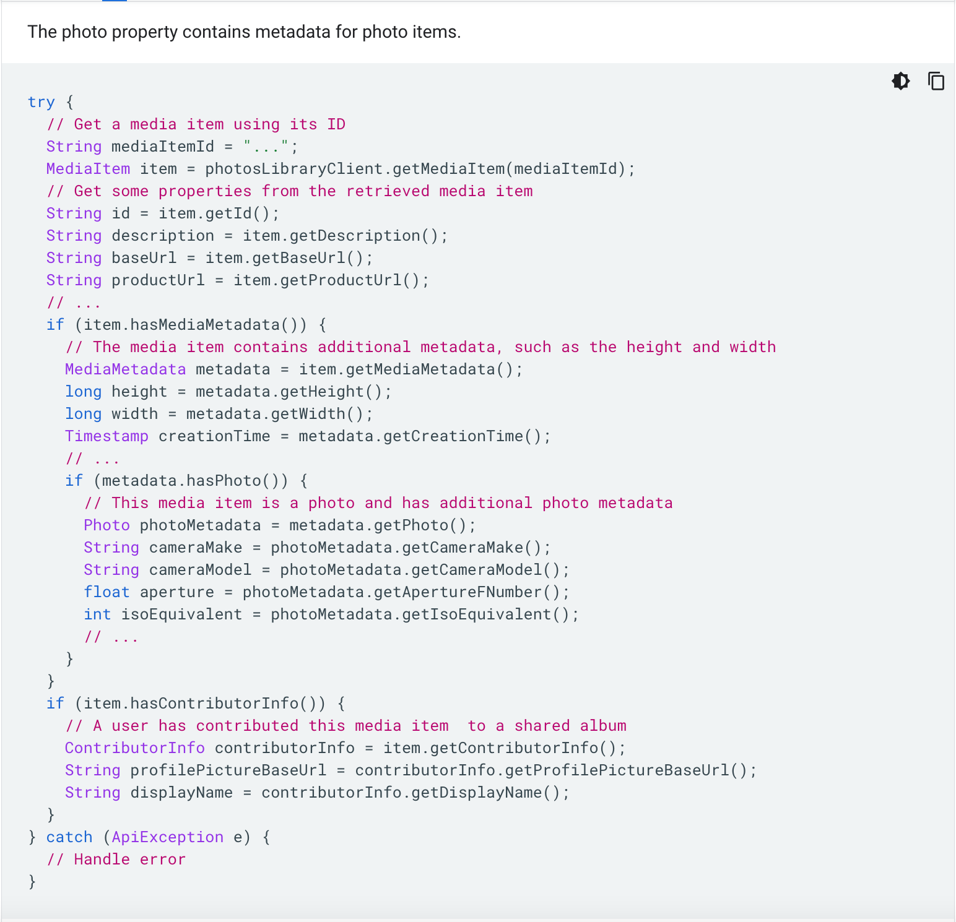

* 使用 photosLibraryClient 呼叫 getMediaItem 方法，傳入 mediaItemId 作為參數。
* 使用 item.hasMediaMetadata() 檢查是否存在媒體項目的附加資料metadata，使用 metadata.hasPhoto() 檢查媒體項目是否是一張照片，如果是照片，則可以從 metadata 中取得照片相關資訊。

1. 某位使用者在Google Photos儲存的相簿名稱，以及各相簿裏面的照片

列出專輯

<https://developers.google.com/photos/library/guides/list#listing-albums>

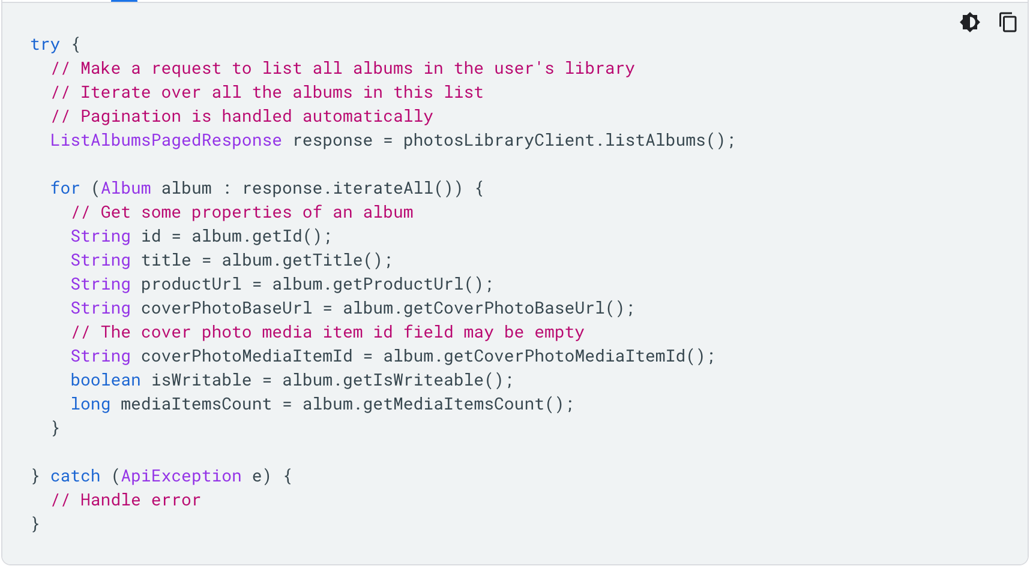

* 使用 photosLibraryClient 呼叫 listAlbums 方法，它返回一個 ListAlbumsPagedResponse 物件。
* 使用 for 迴圈遍歷 response 中的所有專輯項目，album.getId() 取得專輯項目的唯一識別碼。

列出專輯內容

<https://developers.google.com/photos/library/guides/list#listing-album-contents>

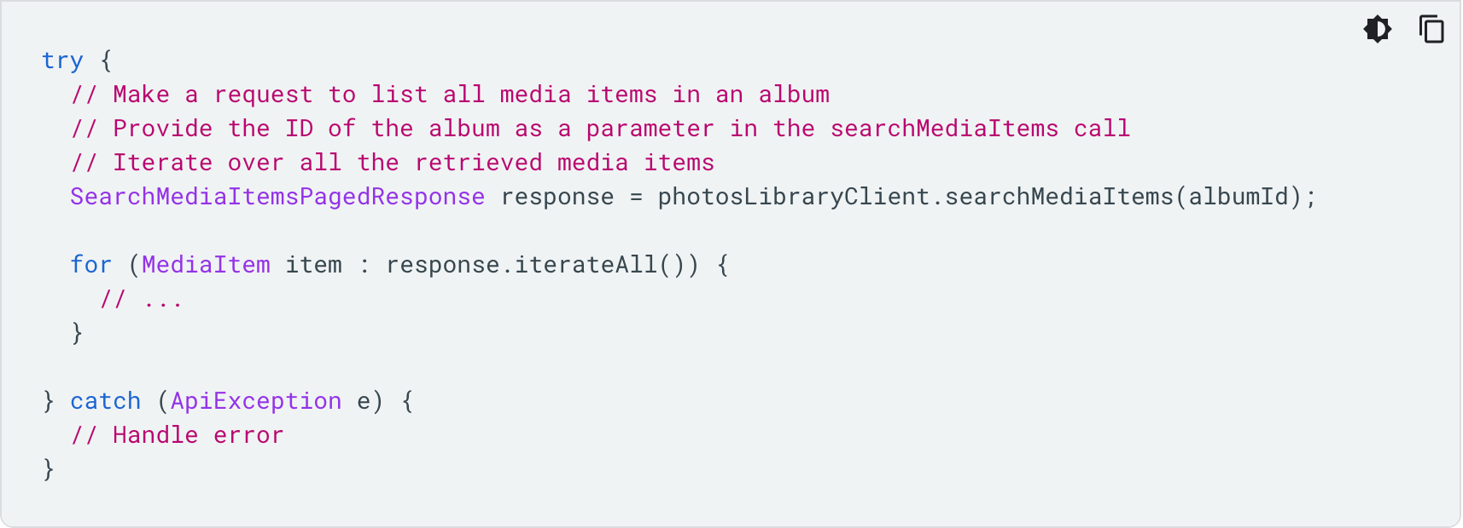

* 使用 photosLibraryClient 呼叫searchMediaItems 方法，它返回一個 SearchMediaItemsPagedResponse 物件。
* 使用 for 迴圈遍歷 response 中的所有媒體項目，item.getId() 取得媒體項目的唯一識別碼

取得媒體項目

<https://developers.google.com/photos/library/guides/access-media-items#get-media-item>



* 使用 photosLibraryClient 呼叫 getMediaItem 方法，傳入 mediaItemId 作為參數。
* 使用 item.hasMediaMetadata() 檢查是否存在媒體項目的附加資料metadata，使用 metadata.hasPhoto() 檢查媒體項目是否是一張照片，如果是照片，則可以從 metadata 中取得照片相關資訊。

上述兩題補充：

1. 如無需取得檔案中的中繼資料，或處理影片類型的媒體項目，則可以使用媒體類型先進行過濾，獲取照片類型的媒體項目，再進行遍歷取得所有照片項目的相關資訊。

媒體類型

<https://developers.google.com/photos/library/guides/apply-filters#media-types>

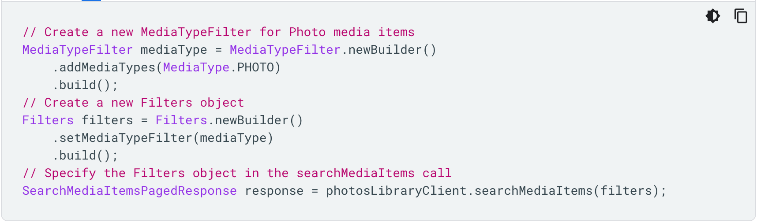

* 創建一個MediaTypeFilter，用於篩選媒體類型為照片的媒體項目。
* 創建一個Filters物件，並將此過濾器設定為上述建立的媒體類型過濾器。
* 調用searchMediaItems方法，以搜尋符合過濾條件為照片的媒體項目。

1. 官方建議如果 albumId 已設定，就不應在 mediaItems:search 要求中使用篩選器。如果在設定相簿 ID 時使用篩選器，則會傳回 INVALID_ARGUMENT 錯誤 (400)。

可用的篩選器

<https://developers.google.com/photos/library/guides/apply-filters#available-filters>

